

**Об утверждении регламентов государственных услуг в сфере дошкольного и среднего образования**

***Утративший силу***

Постановление акимата Атырауской области от 29 августа 2014 года № 269. Зарегистрировано Департаментом юстиции Атырауской области 07 октября 2014 года № 3013. Утратило силу постановлением акимата Атырауской области от 10 июля 2015 года № 210

      Сноска. Утратило силу постановлением акимата Атырауской области от 10.07.2015 № 210 (вводится в действие по истечении десяти календарных дней после дня его первого официального опубликования).  
      Примечание РЦПИ.  
      В тексте документа сохранена пунктуация и орфография оригинала.  
      В соответствии с пунктом 3 статьи 16 Закона Республики Казахстан от 15 апреля 2013 года "О государственных услугах" акимат Атырауской области **ПОСТАНОВЛЯЕТ:**  
      1. Утвердить:  
      1) регламент государственной услуги "Постановка на очередь детей дошкольного возраста (до 7 лет) для направления в детские дошкольные организации" согласно приложению 1 к настоящему постановлению;  
      2) регламент государственной услуги "Прием документов и зачисление детей в дошкольные организации образования" согласно приложению 2 к настоящему постановлению;  
      3) регламент государственной услуги "Выдача дубликатов документов об основном среднем, общем среднем образовании" согласно приложению 3 к настоящему постановлению;  
      4) регламент государственной услуги "Выдача разрешения на обучение в форме экстерната в организациях основного среднего, общего среднего образования" согласно приложению 4 к настоящему постановлению;  
      5) регламент государственной услуги "Прием документов и зачисление в организации образования, независимо от ведомственной подчиненности, для обучения по общеобразовательным программам начального, основного среднего, общего среднего образования" согласно приложению 5 к настоящему постановлению.  
      2. Контроль за исполнением настоящего постановления возложить на Мукан Ш. – заместителя акима Атырауской области.  
      3. Настоящее постановление вступает в силу со дня государственной регистрации в органах юстиции и вводится в действие по истечении десяти календарных дней после дня его первого официального опубликования

|  |  |
| --- | --- |
| *Аким области* | *Б. Измухамбетов* |

|  |  |
| --- | --- |
|  | Приложение 1 к постановлению  акимата Атырауской области  от 29 августа 2014 года № 269  Утвержден постановлением  акимата Атырауской области  от 29 августа 2014 года № 269 |

**Регламент государственной услуги "Постановка на очередь детей дошкольного возраста (до 7 лет) для направления в детские дошкольные организации"**  
**1. Общие положения**

      1. Государственная услуга "Постановка на очередь детей дошкольного возраста (до 7 лет) для направления в детские дошкольные организации" (далее-государственная услуга) оказывается местными исполнительными органами района (города областного значения), акимами города районного значения, поселка, села, сельского округа (далее – услугодатель).  
      Прием заявлений и выдача результата оказания государственной услуги осуществляются через:  
      1) канцелярии услугодателя;  
      2) Республиканское государственное предприятие на праве хозяйственного ведения "Центр обслуживания населения" Комитета по контролю автоматизации государственных услуг и координации деятельности центров обслуживания населения Министерства транспорта и коммуникаций Республики Казахстан (далее – ЦОН);  
      3) веб-портал "электронного правительства": www.e.gov.kz (далее – портал).  
      2. Форма оказания государственной услуги: электронная/бумажная.  
      3. Результатом оказания государственной услуги является постановка на очередь, о чем услугополучателю выдается расписка с указанием номера очередности.  
      На портале результат оказания государственной услуги направляется в "личный кабинет" в форме электронного документа, подписанного электронной цифровой подписью уполномоченного лица (далее – ЭЦП).

**2. Описание порядка действий структурных подразделений (работников) услугодателя в процессе оказания государственной услуги**

      4. Основанием для начала процедуры (действия) по оказанию государственной услуги является заявление по форме согласно приложению 1 к стандарту государственной услуги "Постановка на очередь детей дошкольного возраста (до 7 лет) для направления в детские дошкольные организации", утвержденного постановлением Правительства Республики Казахстан от 23 мая 2014 года № 538 "Об утверждении стандартов государственных услуг, оказываемых Министерством образования и науки Республики Казахстан, местными исполнительными органами в сфере дошкольного и среднего образования" (далее -Стандарт) и документы, предусмотренные пунктом 9 Стандарта или запрос в форме электронного документа удостоверенного ЭЦП услугополучателя.  
      5. Содержание каждой процедуры (действия), входящей в состав процесса оказания государственной услуги, длительность его выполнения:  
      1) работник канцелярии услугодателя принимает документы. Если документы не соответствуют указанным требованиям, то канцелярия услугодателя возвращает документы услугополучателю либо через портал (не более 15 (пятнадцати) минут);  
      если документы соответствуют указанным требованиям, то выдается копия заявления услугополучателю со штампом регистрации (входящий номер, дата) (не более 15 (пятнадцати) минут) и передает материалы руководителю услугодателя;  
      2) руководитель ознакамливается с документами и передает ответственному исполнителю (не более 5 (пяти) минут);  
      3) ответственный исполнитель изучает документы на соответствие критериям, передает на рассмотрение руководителю (не более 5 (пяти) минут);  
      4) руководитель принимает решение о возможности (или невозможности) зачисления, подписывает результат государственной услуги и направляет в канцелярию (не более 3 (трех) минут);  
      5) работник канцелярии регистрирует и передает результат государственной услуги услугополучателю, курьеру ЦОНа, либо направляет через портал (не более 2 (двух) минут).

**3. Описание порядка взаимодействия структурных подразделений (работников) услугодателя в процессе оказания государственной услуги**

      6. Перечень структурных подразделений (работников) услугодателя, которые участвуют в процессе оказания государственной услуги:  
      1) работник канцелярии услугодателя;  
      2) руководитель;  
      3) ответственный исполнитель.  
      7. Описание последовательности процедур (действий) между структурными подразделениями (работниками) с указанием длительности каждой процедуры (действия) приведено в приложении 1, справочник бизнес-процессов оказания государственных услуг "Постановка на очередь детей дошкольного возраста (до 7 лет) для направления в детские дошкольные организации" в приложении 2 к настоящему постановлению.

**4. Описание порядка взаимодействия с центром обслуживания населения и (или) иными услугодателями, а также порядка использования информационных систем в процессе оказания государственной услуги**

      8. Описание порядка обращения в ЦОН с указанием длительности каждой процедуры (действия) (диаграмма № 1 функционального взаимодействия при оказании государственной услуги через ЦОН приведена в приложении 3 к настоящему Регламенту);  
      1) процесс 1 - работник ЦОНа принимает от услугодателя необходимые документы, указанные в пункте 9 Стандарта, в случае предоставления неполного пакета документов, выдает расписку об отказе в их принятии;  
      2) процесс 2 – если документы полные, работник ЦОНа регистрирует заявление, выдает расписку услугополучателю;  
      3) процесс 3 – работник ЦОНа представляет принятые документы в накопительный сектор ЦОНа и вводит данные в информационную систему ЦОНа;  
      4) процесс 4 – работник накопительного сектора ЦОН собирает документы, составляет реестр и в течение одного рабочего дня направляет документы через курьера ЦОНа в канцелярию услугодателя;  
      5) процесс 5 – содержание каждой процедуры (действия), услугодателя приведены в пункте 5 настоящего Регламента.  
      6) процесс 6 - накопительный сектор с помощью сканерного штрих-кода отмечает полученные документы от услугодателя в информационную систему ЦОН и в тот же день направляет инспектору для выдачи готовых документов услугополучателю;  
      7) процесс 7 - работник, осуществляющий выдачу готовых документов, выдает услугополучателю результат государственной услуги. В случае неявки услугополучателя за результатом услуги в течении одного месяца ЦОН направляет результат в архив ЦОНа.  
      9. Описание порядка обращения и последовательности процедур (действий) услугодателя и услугополучателя при оказании государственной услуги через портал (диаграмма №2 функционального взаимодействия при оказании государственной услуги через портал приведена в приложении 3 к настоящему Регламенту):  
      1) услугополучатель осуществляет регистрацию на портале с помощью индивидуального идентификационного номера (далее – ИИН), а также пароля (осуществляется для незарегистрированных услугополучателей на портале);  
      2) процесс 1 – процесс ввода услугополучателем ИИН и пароля (процесс авторизации) на портале для получения услуги;  
      3) условие 1 – проверка на портале подлинности данных о зарегистрированном услугополучателе через ИИН и пароль;  
      4) процесс 2 – формирование порталом сообщения об отказе в авторизации в связи с имеющимися нарушениями в данных услугополучателя;  
      5) процесс 3 – выбор услугополучателем услуги, указанной в настоящем Регламенте, вывод на экран формы запроса для оказания услуги и заполнение услугополучателем формы (ввод данных) с учетом ее структуры и форматных требований, прикрепление к форме запроса необходимых копий документов в электронном виде, указанных в пункте 9 Стандарта, а также выбор услугополучателем регистрационного свидетельства ЭЦП для удостоверения (подписания) запроса;  
      6) условие 2 – проверка на портале срока действия регистрационного свидетельства ЭЦП и отсутствия в списке отозванных (аннулированных) регистрационных свидетельств, а также соответствия идентификационных данных (между ИИН указанным в запросе и ИИН указанным в регистрационном свидетельстве ЭЦП);  
      7) процесс 4 – формирование сообщения об отказе в запрашиваемой услуге в связи с не подтверждением подлинности ЭЦП услугополучателя;  
      8) процесс 5 – направление электронного документа (запроса услугополучателя) удостоверенного (подписанного) ЭЦП услугополучателя через шлюз электронного правительства (далее-ШЭП) в информационную систему для обработки запроса услугодателем;  
      9) условие 3 – проверка услугодателем соответствия приложенных услугополучателем документов, указанных в пункте 9 Стандарта, основаниям для оказания услуги;  
      10) процесс 6 - формирование сообщения об отказе в запрашиваемой услуге в связи с имеющимися нарушениями в документах услугополучателя;  
      11) процесс 7 – получение услугополучателем результата услуги (направление на участие в активных мерах содействия занятости в форме электронного документа), сформированной порталом. Результат оказания государственной услуги направляется услугополучателю в "личный кабинет" в форме электронного документа, удостоверенного ЭЦП уполномоченного лица услугодателя.

|  |  |
| --- | --- |
|  | Приложение 1  к регламенту государственной услуги  "Постановка на очередь детей дошкольного  возраста (до 7 лет) для направления  в детские дошкольные организации" |

**Описание последовательности процедур (действий) между структурными подразделениями (работниками) с указанием длительности каждой процедуры (действия)**

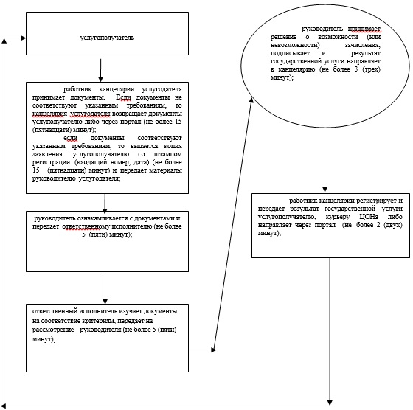

|  |  |
| --- | --- |
|  | Приложение 2  к регламенту государственной услуги  "Постановка на очередь детей дошкольного  возраста (до 7 лет) для направления  в детские дошкольные организации" |

**Справочник**  
**бизнес-процессов оказания государственной услуги "Постановка на очередь детей дошкольного возраста (до 7 лет) для направления в детские дошкольные организации"**

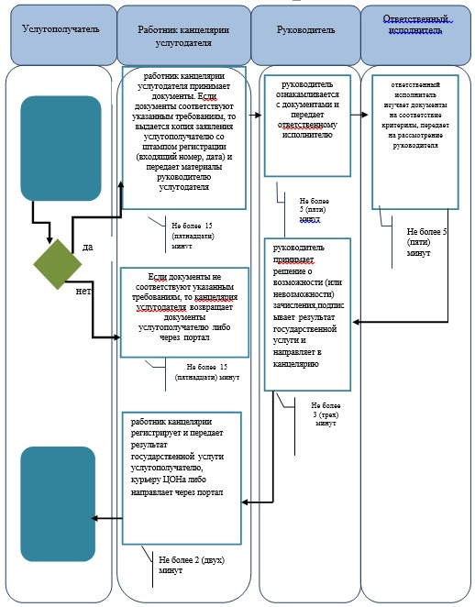

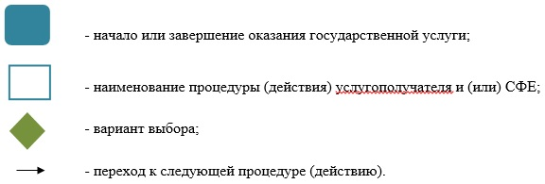

|  |  |
| --- | --- |
|  | Приложение 3  к регламенту государственной услуги  "Постановка на очередь детей дошкольного  возраста (до 7 лет) для направления  в детские дошкольные организации" |

**Диаграмма № 1 функционального взаимодействия при оказании государственной услуги через ЦОН**

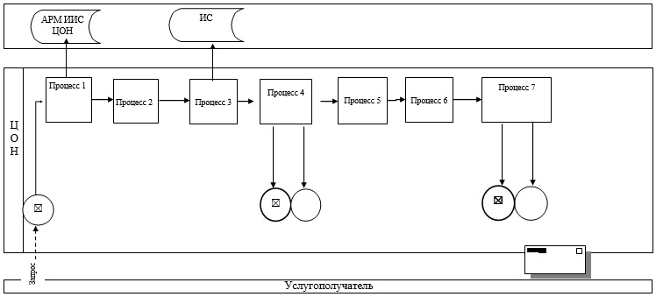

**Диаграмма № 2 функционального взаимодействия при оказании государственной услуги через портал**

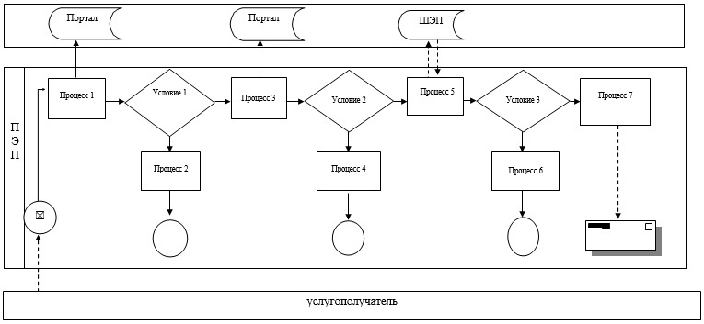

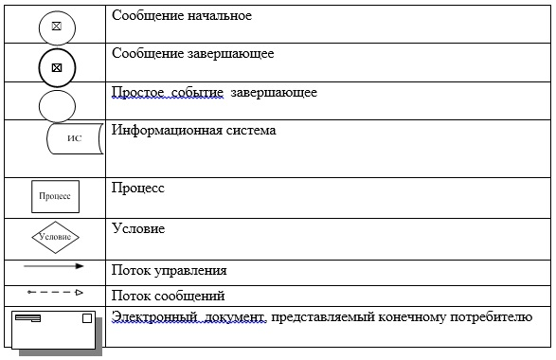

|  |  |
| --- | --- |
|  | Приложение 2 к постановлению  акимата Атырауской области  от 29 августа 2014 года № 269  Утвержден постановлением  акимата Атырауской области  от 29 августа 2014 года № 269 |

**Регламент государственной услуги "Прием документов и зачисление детей в дошкольные организации образования"**  
**1. Общие положения**

      1. Государственная услуга "Прием документов и зачисление детей в дошкольные организации образования" (далее – государственная услуга) оказывается дошкольными организациями образования всех типов и видов Атырауской области (далее - услугодатель).  
      Прием и выдача документов для оказания государственной услуги осуществляется через канцелярию услугодателя.  
      2. Форма оказания государственной услуги: бумажная.  
      3. Результатом оказания государственной услуги: зачисление ребенка в дошкольную организацию на основании заявления одного из родителей или законного представителя.  
      Форма предоставления результата оказания государственной услуги: бумажная.

**2. Описание порядка действий структурных подразделений (работников) услугодателя в процессе оказания государственной услуги**

      4. Основанием для начала процедуры (действия) по оказанию государственной услуги является заявления по форме согласно приложению 1 к Стандарту государственной услуги "Прием документов и зачисление детей в дошкольные организации образования", утвержденного постановлением Правительства Республики Казахстан от 9 июня 2014 года № 633 "Об утверждении стандартов государственных услуг в сфере дошкольного и среднего образования" (далее - Стандарт) и документы, предусмотренные пунктом 9 Стандарта.  
      5. Содержание каждой процедуры (действия), входящий в состав процесса оказания государственной услуги, длительность его выполнения:  
      1) работник канцелярии услугодателя принимает документы от услугополучателя. Если документы не соответствуют указанным требованиям, то канцелярия услугодателя возвращает документы услугополучателю (не более 15 (пятнадцати) минут);  
      Если документы соответствуют указанным требованиям, то выдается копия заявления услугополучателю со штампом регистрации (входящий номер, дата) (не более 15 (пятнадцати) минут) и передает материалы руководителю услугодателя;  
      2) руководитель ознакамливается с документами и передает ответственному исполнителю (не более 2 (двух) минут);  
      3) ответственный исполнитель изучает документы на соответствие критериям и передает на рассмотрение руководителя (не более 5 (пяти) минут;  
      4) руководитель принимает решение о возможности (или невозможности) зачисления, подписывает результат государственной услуги и направляет в канцелярию (не более 3 (трех) минут);  
      5) работник канцелярии регистрирует и передает результат государственной услуги услугополучателю (не более 5 (пяти) минут).

**3. Описание порядка взаимодействия структурных подразделений (работников) услугодателя в процессе оказания государственной услуги**

      6. Перечень структурных подразделений (работников) услугодателя, которые участвуют в процессе оказания государственной услуги:  
      1) работник канцелярии услугодателя;  
      2) руководитель;  
      3) ответственный исполнитель;  
      7. Описание последовательности процедур (действий) между структурными подразделениями (работниками) с указанием длительности каждой процедуры (действия) приведены в приложении 1, справочник бизнес-процессов оказания государственной услуги "Прием документов и зачисление детей в дошкольные организации образования" в приложении 2 к настоящему регламенту.

|  |  |
| --- | --- |
|  | Приложение 1  к регламенту государственной услуги  "Прием документов и зачисление детей  в дошкольные организации образования" |

**Описание последовательности процедур (действий) между структурными подразделениями (работниками) с указанием длительности каждой процедуры (действия)**

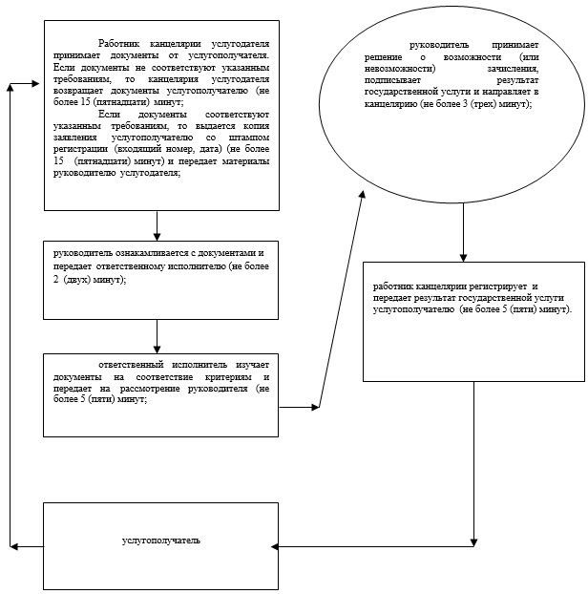

|  |  |
| --- | --- |
|  | Приложение 2  к регламенту государственной услуги  "Прием документов и зачисление детей  в дошкольные организации образования" |

**Справочник**  
**бизнес-процессов оказания государственной услуги "Прием документов и зачисление детей в дошкольные организации образования"**

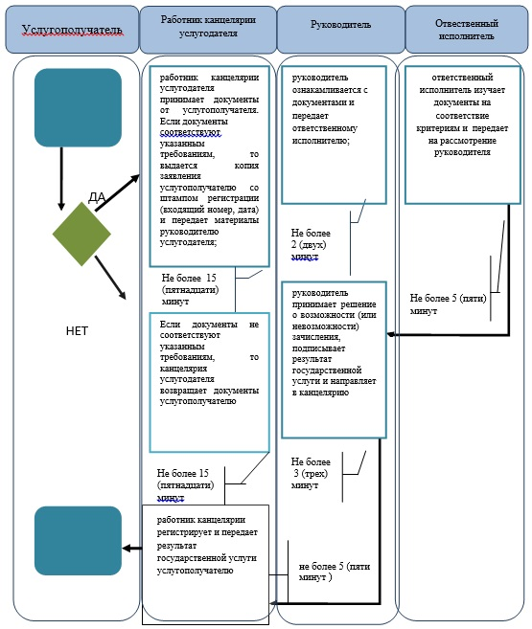

            * СФЕ - структурно - функциональная единица: взаимодействие структурных подразделений (работников) услугодателя;

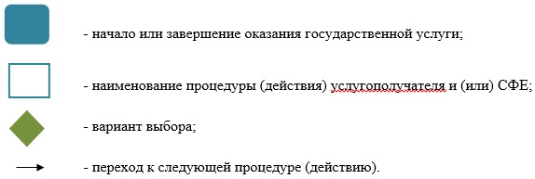

|  |  |
| --- | --- |
|  | Приложение 3 к постановлению  акимата Атырауской области  от 29 августа 2014 года № 269  Утвержден постановлением  акимата Атырауской области  от 29 августа 2014 года № 269 |

**Регламент государственной услуги "Выдача дубликатов документов об основном среднем, общем среднем образовании"**  
**1. Общие положения**

      1. Государственная услуга "Выдача дубликатов документов об основном среднем, общем среднем образовании" (далее – государственная услуга) оказывается организациями основного среднего и общего среднего образования Атырауской области (далее - услугодатель).  
      Прием заявлений и выдача результатов оказания государственной услуги осуществляются через:  
      1) канцелярию услугодателя;  
      2) Республиканское государственное предприятие на праве хозяйственного ведения "Центр обслуживания населения" Комитета по контролю автоматизации государственных услуг и координации деятельности центров обслуживания населения Министерства транспорта и коммуникаций Республики Казахстан (далее – ЦОН).  
      2. Форма оказания государственной услуги: бумажная.  
      3. Результатом оказываемой государственной услуги является выдача дубликата свидетельства об основном среднем образовании, дубликата аттестата об общем среднем образовании.  
      Форма предоставления результата оказания государственной услуги: бумажная.

**2. Описание порядка действий структурных подразделений (работников) услугодателя в процессе оказания государственной услуги**

      4. Основанием для начала процедуры (действия) по оказанию государственной услуги является заявление в произвольной форме и документы, предусмотренные пунктом 9 Стандарта государственной услуги "Выдача дубликатов документов об основном среднем, общем среднем образовании", утвержденного постановлением Правительства Республики Казахстан от 23 мая 2014 года № 538 "Об утверждении стандартов государственных услуг, оказываемых Министерством образования и науки Республики Казахстан, местными исполнительными органами в сфере дошкольного и среднего образования" (далее - Стандарт).  
      5. Содержание каждой процедуры (действия), входящей в состав процесса оказания государственной услуги, длительность его выполнения:  
      1) работник канцелярии услугодателя принимает документы от услугополучателя, от курьера ЦОНа. Если документы не соответствуют указанным требованиям, то канцелярия услугодателя возвращает документы услугополучателю (не более 15 (пятнадцати) минут);  
      Если документы соответствуют указанным требованиям, передает материалы руководителю услугодателя (не более (15 пятнадцати) минут.  
      2) руководитель ознакамливается с документами и передает ответственному исполнителю (не более 15 (пятнадцати) минут);  
      3) ответственный исполнитель изучает документы и передает на рассмотрение руководителя (не более 29 (двадцать девять) календарных дней;  
      4) руководитель рассматривает проекты на соответствие критериям и принимает решение о возможности (или невозможности) выдачи, подписывает результат государственной услуги и направляет в канцелярию (не более 15 (пятнадцати) минут);  
      5) работник канцелярий регистрирует и передает результат государственной услуги услугополучателю либо курьеру ЦОНа (не более 1 (одного) дня).

**3. Описание порядка взаимодействия структурных подразделений (работников) услугодателя в процессе оказания государственной услуги**

      6. Перечень структурных подразделений (работников) услугодателя, которые участвуют в процессе оказания государственной услуги:  
      1) работник канцелярии услугодателя;  
      2) руководитель;  
      3) ответственный исполнитель.  
      7. Описание последовательности процедур (действий) между структурными подразделениями (работниками) с указанием длительности каждой процедуры (действия) приведено в приложении 1, справочник бизнес процессов оказания государственных услуг "Выдача дубликатов документов об основном среднем, общем среднем образовании" в приложении 2 к настоящему регламенту.

**4. Описание порядка взаимодействия с центром обслуживания населения и (или) иными услугодателями, а также порядка использования информационных систем в процессе оказания государственной услуги**

      8. Описание порядка обращения в ЦОН с указанием длительности каждой процедуры (действия) (диаграмма функционального взаимодействия при оказании государственной услуги через ЦОН приведена в приложении 3 к настоящему регламенту);  
      1) процесс 1 - работник ЦОНа принимает от услугодателя необходимые документы, указанные в пункте 9 Стандарта, в случае предоставления неполного пакета документов, выдает расписку об отказе в их принятии;  
      2) процесс 2–если документы полные, работник ЦОНа регистрирует заявление, выдает расписку услугополучателю;  
      3) процесс 3 – работник ЦОНа представляет принятые документы в накопительный сектор ЦОНа и вводит данные в информационную систему ЦОНа;  
      4) процесс 4 – работник накопительного сектора ЦОНа собирает документы, составляет реестр и в течение одного рабочего дня направляет документы через курьера ЦОНа в канцелярию услугодателя;  
      5) процесс 5 – содержание каждой процедуры (действия), услугодателя приведены в пункте 5 настоящего Регламента;  
      6) процесс 6 - накопительный сектор с помощью сканерного штрих-кода отмечает полученные документы от услугодателя в информационную систему ЦОН и в тот же день направляет инспектору для выдачи готовых документов услугополучателю;  
      7) процесс 7 - работник, осуществляющий выдачу готовых документов, выдает услугополучателю результат государственной услуги. В случае неявки услугополучателя за результатом услуги в течении одного месяца ЦОН направляет результат в архив ЦОНа.

|  |  |
| --- | --- |
|  | Приложение 1  к регламенту государственной услуги  "Выдача дубликатов документов об основном  среднем, общем среднем образовании" |

**Описание последовательности процедур (действий) между структурными подразделениями (работниками) с указанием длительности каждой процедуры (действия)**

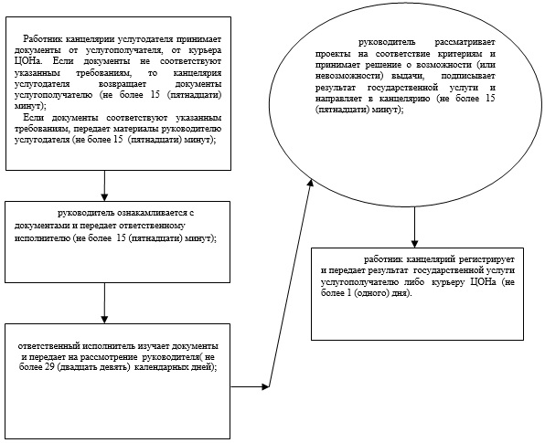

|  |  |
| --- | --- |
|  | Приложение 2  к регламенту государственной услуги  "Выдача дубликатов документов об основном  среднем, общем среднем образовании" |

**Справочник**  
**бизнес-процессов оказания государственной услуги "Выдача дубликатов документов об основном среднем, общем среднем образовании"**

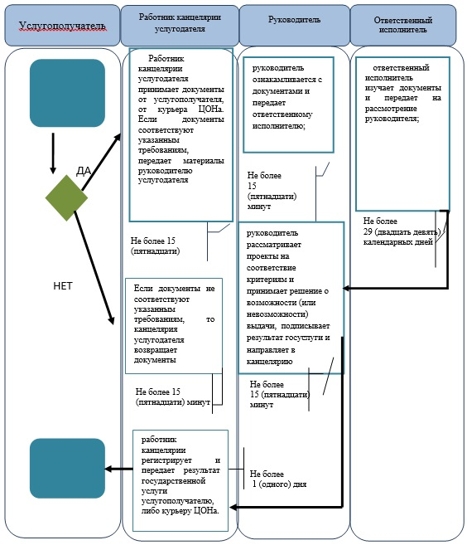

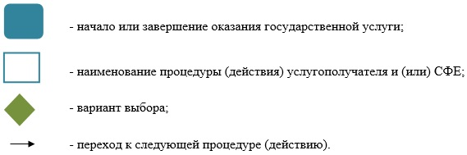

|  |  |
| --- | --- |
|  | Приложение 3  к регламенту государственной услуги  "Выдача дубликатов документов об основном  среднем, общем среднем образовании" |

**Диаграмма № 1 функционального взаимодействия при оказании государственной услуги через ЦОН**

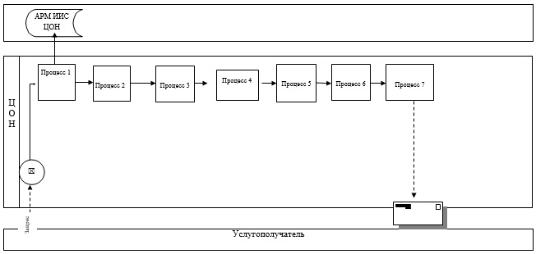

|  |  |
| --- | --- |
|  | Приложение 4 к постановлению  акимата Атырауской области  от 29 августа 2014 года № 269  Утвержден постановлением  акимата Атырауской области  от 29 августа 2014 года № 269 |

**Регламент государственной услуги "Выдача разрешения на обучение в форме экстерната в организациях основного среднего, общего среднего образования"**  
**1. Общие положения**

      1. Государственная услуга "Выдача разрешения на обучение в форме экстерната в организациях основного среднего, общего среднего образования" (далее – государственная услуга) оказывается местными исполнительными органами района (города областного значения) (далее – услугодатель).  
      Прием и выдача документов для оказания государственной услуги осуществляются через канцелярию услугодателя.  
      2. Форма оказания государственной услуги: бумажная.  
      3. Результатом оказания государственной услуги является разрешение на обучение в форме экстерната в организациях основного среднего, общего среднего образования.  
      Форма предоставления результата оказания государственной услуги: бумажная.

**2. Описание порядка действий структурных подразделений (работников) услугодателя в процессе оказания государственной услуги**

      4. Основанием для начала процедуры (действия) по оказанию государственной услуги является заявление в произвольной форме и документы, предусмотренные пунктом 9 Стандарта государственной услуги "Выдача разрешения на обучение в форме экстерната в организациях основного среднего, общего среднего образования", утвержденного постановлением Правительства Республики Казахстан от 23 мая 2014 года № 538 "Об утверждении стандартов государственных услуг, оказываемых Министерством образования и науки Республики Казахстан, местными исполнительными органами в сфере дошкольного и среднего образования" (далее - Стандарт).  
      5. Содержание каждой процедуры (действия), входящей в состав процесса оказания государственной услуги, длительность его выполнения:  
      1) работник канцелярии услугодателя принимает документы от услугополучателя. Если документы соответствуют указанным требованиям, передает материалы руководителю услугодателя (не более 15 (пятнадцати) минут)  
      Если документы не соответствуют указанным требованиям, то канцелярия услугодателя возвращает документы услугополучателю (не более 15 (пятнадцати) минут);  
      2) руководитель ознакамливается с документами и передает ответственному исполнителю (не более 15 (пятнадцати) минут);  
      3) ответственный исполнитель изучает документы и передает на рассмотрение руководителя (не более 14 (четырнадцать) рабочих дней);  
      4) руководитель рассматривает проекты на соответствие критериям и принимает решение о возможности (или невозможности) выдачи, направляет в канцелярию (не более 15 (пятнадцати) минут);  
      5) работник канцелярии регистрирует и передает результат государственной услуги услугополучателю (не более 15 (пятнадцати) минут).

**3. Описание порядка взаимодействия структурных подразделений (работников) услугодателя в процессе оказания государственной услуги**

      6. Перечень структурных подразделений (работников) услугодателя, которые участвуют в процессе оказания государственной услуги:  
      1) работник канцелярии услугодателя;  
      2) руководитель;  
      3) ответственный исполнитель.  
      7. Описание последовательности процедур (действий) между структурными подразделениями (работниками) с указанием длительности каждой процедуры (действия) приведено в приложении 1, справочник бизнес-процессов оказания государственной услуги "Выдача разрешения на обучение в форме экстерната в организациях основного среднего, общего среднего образования" в приложении 2 к настоящему регламенту.

|  |  |
| --- | --- |
|  | Приложение 1  к регламенту государственной услуги  "Выдача разрешения на обучение в форме  экстерната в организациях основного  среднего, общего среднего образования" |

**Описание последовательности процедур (действий) между структурными подразделениями (работниками) с указанием длительности каждой процедуры (действия)**

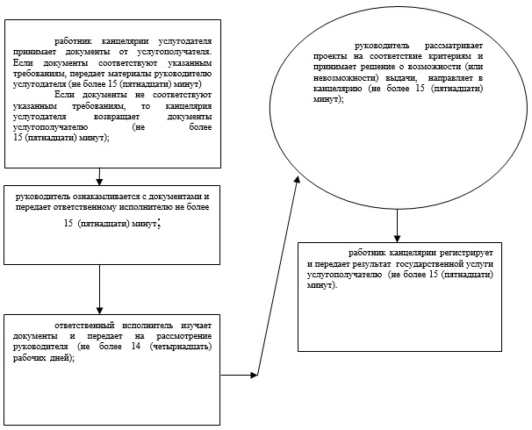

|  |  |
| --- | --- |
|  | Приложение 2  к регламенту государственной услуги  "Выдача разрешения на обучение в форме  экстерната в организациях основного  среднего, общего среднего образования" |

      Справочник  
      бизнес-процессов оказания государственной услуги "Выдача разрешения на обучение в форме экстерната в организациях основного среднего, общего среднего образования"

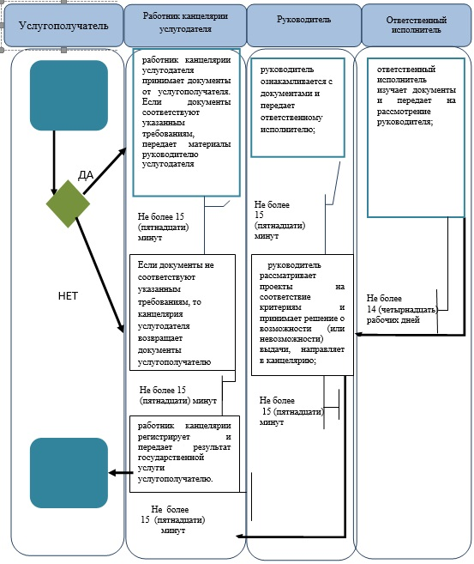

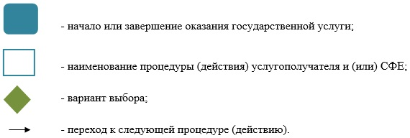

|  |  |
| --- | --- |
|  | Приложение 5 к постановлению  акимата Атырауской области  от 29 августа 2014 года № 269  Утвержден постановлением  акимата Атырауской области  от 29 августа 2014 года № 269 |
|  |  |

**Регламент государственной услуги**  
**"Прием документов и зачисление в организации образования, независимо от ведомственной подчиненности, для обучения по общеобразовательным программам начального, основного среднего, общего среднего образования"**  
**1. Общие положения**

      1. Государственная услуга "Прием документов и зачисление в организации образования, независимо от ведомственной подчиненности, для обучения по общеобразовательным программам начального, основного среднего, общего среднего образования" (далее – государственная услуга) оказывается организациями начального, основного среднего и общего среднего образования Атырауской области (далее - услугодатель).  
      Прием и выдача документов для оказания государственной услуги осуществляется через:  
      1) канцелярию услугодателя;  
      2) веб-портал "электронного правительства": www.edu.gov.kz (далее-Портал).  
      2. Форма оказания государственной услуги: электронная/бумажная.  
      3. Результат оказания государственной услуги: приказ о зачислении в организацию начального, основного среднего, общего среднего образования.  
      При обращении к услугодателю результат оказания государственной услуги оформляется на бумажном носителе.  
      При обращении через портал в "личный кабинет" услугополучателя приходит уведомление о зачислении в организацию образования в форме электронного документа, подписанного электронной цифровой подписью (далее – ЭЦП) уполномоченного лица услугодателя.

**2. Описание порядка действий структурных подразделений (работников) услугодателя в процессе оказания государственной услуги**

      4. Основанием для начала процедуры (действия) по оказанию государственной услуги является заявление в произвольной форме и документы, предусмотренные пунктом 9 Стандарта государственной услуги "Прием документов и зачисление в организации образования, независимо от ведомственной подчиненности, для обучения по общеобразовательным программам начального, основного среднего, общего среднего образования", утвержденного постановлением Правительства от 9 июня 2014 года № 633 "Об утверждении стандартов государственных услуг в сфере дошкольного и среднего образования" (далее - Стандарт) либо запрос в форме электронного документа, подписанного электронной цифровой подписью услугополучателя.  
      5. Содержание каждой процедуры (действия), входящей в состав процесса оказания государственной услуги, длительность его выполнения:  
      1) работник канцелярии услугодателя принимает документы. Если документы соответствуют указанным требованиям, то выдается расписка (не более 15 (пятнадцати) минут) и передает материалы руководителю услугодателя;  
      Если документы не соответствуют указанным требованиям, то канцелярия услугодателя возвращает документы услугополучателю либо через портал (не более 15 (пятнадцати) минут);  
      2) руководитель ознакамливается с документами и передает ответственному исполнителю (не более 5 (пяти) минут);  
      3) ответственный исполнитель изучает документы и передает на рассмотрение руководителя организации образования (не более 5 (пяти) минут);  
      4) руководитель рассматривает проекты на соответствие критериям и принимает решение о возможности (или невозможности) зачислении и передает канцелярию (не более 3 (трех) минут);  
      5) работник канцелярии регистрирует и передает результат государственной услуги услугополучателю либо через портал (не более 2 (двух) минут).

**3. Описание порядка взаимодействия структурных подразделений (работников) услугодателя в процессе оказания государственной услуги**

      6. Перечень структурных подразделений (работников) услугодателя, которые участвуют в процессе оказания государственной услуги:  
      1) работник канцелярии услугодателя;  
      2) руководитель;  
      3) ответственный исполнитель;  
      7. Описание последовательности процедур (действий) между структурными подразделениями (работниками) с указанием длительности каждой процедуры (действия) приведены в приложении 1, справочник бизнес-процессов оказания государственной услуги "Прием документов и зачисление в организации образования, независимо от ведомственной подчиненности, для обучения по общеобразовательным программам начального, основного среднего, общего среднего образования" в приложении 2 к настоящему регламенту.

**4. Описание порядка взаимодействия с центром обслуживания населения и (или) иными услугодателями, а также порядка использования информационных систем в процессе оказания государственной услуги**

      8. Описание порядка обращения и последовательности процедур (действий) услугодателя и услугополучателя при оказании государственной услуги через портал (диаграмма функционального взаимодействия при оказании государственной услуги через портал приведена в приложении 3 к настоящему Регламенту):  
      1) услугополучатель осуществляет регистрацию на портале с помощью индивидуального идентификационного номера (далее – ИИН), а также пароля (осуществляется для незарегистрированных услугополучателей на портале);  
      2) процесс 1 – процесс ввода услугополучателем ИИН и пароля (процесс авторизации) на портале для получения услуги;  
      3) условие 1 – проверка на портале подлинности данных о зарегистрированном услугополучателе через ИИН и пароль;  
      4) процесс 2 – формирование порталом сообщения об отказе в авторизации в связи с имеющимися нарушениями в данных услугополучателя;  
      5) процесс 3 – выбор услугополучателем услуги, указанной в настоящем Регламенте, вывод на экран формы запроса для оказания услуги и заполнение услугополучателем формы (ввод данных) с учетом ее структуры и форматных требований, прикрепление к форме запроса необходимых копий документов в электронном виде, указанных в пункте 9 Стандарта, а также выбор услугополучателем регистрационного свидетельства ЭЦП для удостоверения (подписания) запроса;  
      6) условие 2 – проверка на портале срока действия регистрационного свидетельства ЭЦП и отсутствия в списке отозванных (аннулированных) регистрационных свидетельств, а также соответствия идентификационных данных (между ИИН указанным в запросе и ИИН указанным в регистрационном свидетельстве ЭЦП);  
      7) процесс 4 – формирование сообщения об отказе в запрашиваемой услуге в связи с не подтверждением подлинности ЭЦП услугополучателя;  
      8) процесс 5 – направление электронного документа (запроса услугополучателя) удостоверенного (подписанного) ЭЦП услугополучателя через шлюз "электронного правительства" (далее-ШЭП) в информационную систему для обработки запроса услугодателем;  
      9) условие 3 – проверка услугодателем соответствия приложенных услугополучателем документов, указанных в пункте 9 Стандарта, основаниям для оказания услуги;  
      10) процесс 6 - формирование сообщения об отказе в запрашиваемой услуге в связи с имеющимися нарушениями в документах услугополучателя;  
      11) процесс 7 – получение услугополучателем результата услуги (направление на участие в активных мерах содействия занятости в форме электронного документа), сформированной порталом. Результат оказания государственной услуги направляется услугополучателю в "личный кабинет" в форме электронного документа, удостоверенного ЭЦП уполномоченного лица услугодателя.

|  |  |
| --- | --- |
|  | Приложение 1  к регламенту государственной услуги  "Прием документов и зачисление  в организации образования независимо  от ведомственной подчиненности для  обучения по общеобразовательным  программам начального, основного  среднего, общего среднего образования" |

**Описание последовательности процедур (действий) между структурными подразделениями (работниками) с указанием длительности каждой процедуры (действия)**

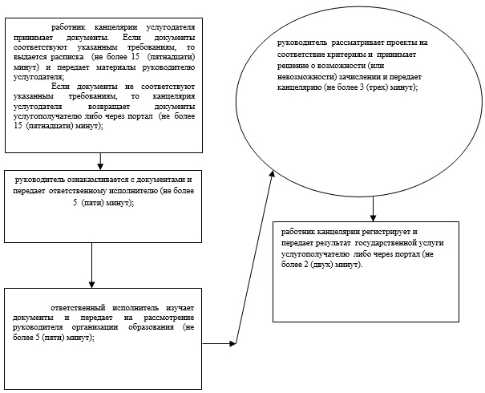

|  |  |
| --- | --- |
|  | Приложение 2  к регламенту государственной услуги  "Прием документов и зачисление  в организации образования независимо  от ведомственной подчиненности для  обучения по общеобразовательным  программам начального, основного  среднего, общего среднего образования" |

**Справочник**  
**бизнес-процессов оказания государственной услуги "Прием документов и зачисление в организации образования независимо от ведомственной подчиненности для обучения по общеобразовательным программам начального, основного среднего, общего среднего образования"**

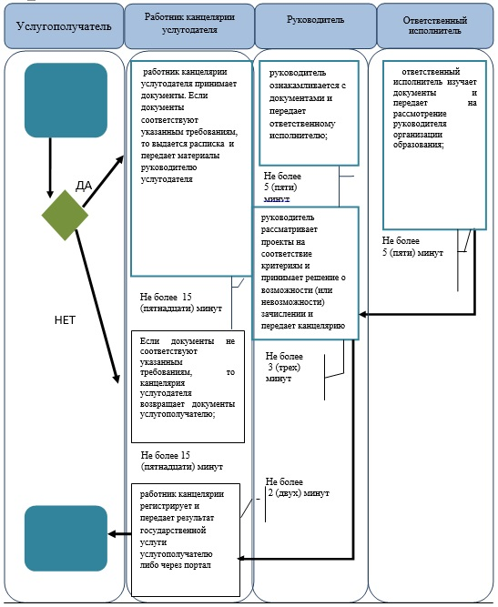

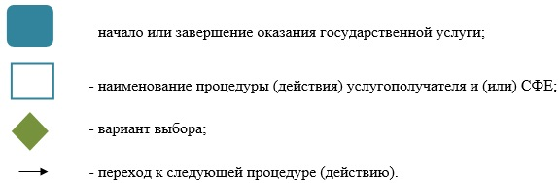

|  |  |
| --- | --- |
|  | Приложение 3  к регламенту государственной услуги  "Прием документов и зачисление  в организации образования независимо  от ведомственной подчиненности для  обучения по общеобразовательным  программам начального, основного  среднего, общего среднего образования" |

**Диаграмма функционального взаимодействия при оказании государственной услуги через портал**

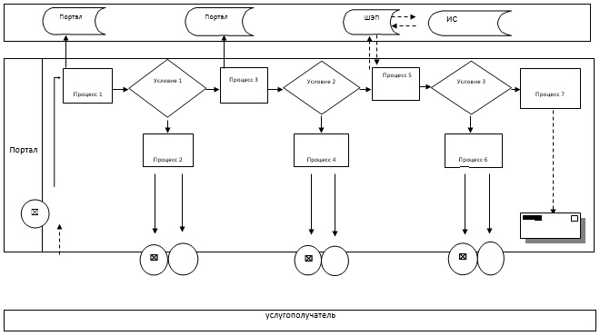

            Таблица. Условные обозначения

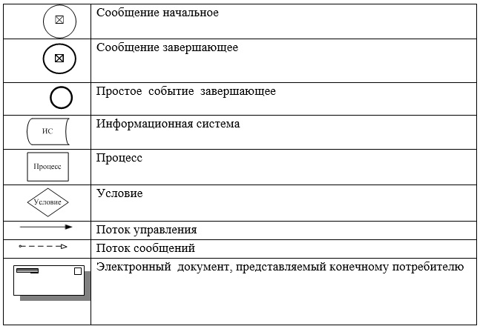

© 2012. РГП на ПХВ «Институт законодательства и правовой информации Республики Казахстан» Министерства юстиции Республики Казахстан